401 вариант
С1:
Критерии оценивания выполнения задания | Баллы
Даны правильные ответы на оба вопроса. | 2
Дан правильный ответ на один любой вопрос. | 1
Ответ неправильный. | 0
Максимальный балл | 2
В ответе могут быть приведены следующие подтверждения:
1) с одной стороны, процессы глобализации и информатизации открывают новые возможности экономического роста и социального прогресса, урегулирования межгосударственных конфликтов;
2) с другой стороны, эти процессы повышают уязвимость и социальную незащищенность человека перед новыми угрозами в условиях нестабильного общества.
С2:
Критерии оценивания выполнения задания | Баллы
Указаны два условия, и показан механизм | 2
Указаны только два условия. ИЛИ Показан только механизм. ИЛИ Указано одно любое условие и механизм | 1
Указано только одно условие. ИЛИ Ответ неверный | 0
Максимальный балл | 2
Пояснение.
Содержание верного ответа (допускаются иные формулировки ответа, не искажающие его смысла).
В ответе должно быть отмечено, что обеспечение социально-экономических гарантий населению выступает:
1) условием социальной стабильности;
2) фактором трудовой мотивации;
3) причиной расширения налоговой базы;
4) условием увеличения потребительского спроса;
5) фактором повышения конкурентоспособности населения.
С3:
Критерии оценивания выполнения задания | Баллы
Правильно указаны три следствия и дана контраргументация по одной из позиций | 3
Правильно указаны два следствия и дана контраргументация по одной из позиций | 2
Правильно указаны два следствия | 1
Правильно указано одно следствие ИЛИ ответ неверный | 0
Максимальный балл | 3
Пояснение.
Содержание верного ответа (допускаются иные формулировки ответа, не искажающие его смысла).
В ответе могут быть названы:
1) законодательное установление минимального размера оплаты труда;
2) меры по обеспечению занятости населения;
3) меры по социальной поддержке малоимущих слоев населения;
4) гарантии расширения доступности образования и медицинских услуг.
Могут быть названы другие меры государственной политики.
С4:
Критерии оценивания выполнения задания | Баллы
Высказано мнение выпускника, приведены три аргумента. | 3
Высказано мнение выпускника, приведены два аргумента. ИЛИ Мнение выпускника в явном виде не высказано, но понятно по контексту приведённых трёх аргументов. | 2
Высказано мнение выпускника, приведён один аргумент. ИЛИ Мнение выпускника явно не высказано, но понятно по контексту приведённых двух аргументов. | 1
Высказано только мнение выпускника. ИЛИ Приведён только один аргумент. ИЛИ Мнение выпускника неясно из контекста любого количества приведённых им аргументов. ИЛИ Приведены рассуждения общего характера не в контексте задания. ИЛИ Ответ неправильный. | 0
Максимальный балл | 3
Содержание верного ответа (допускаются иные формулировки ответа, не искажающие его смысла).
В ответе могут быть названы следующие направления государственных расходов:
1) образование;
2) здравоохранение и физическая культура;
3) социальная политика;
4) фундаментальные исследования и содействие научно-техническому прогрессу;
5) предупреждение и ликвидация чрезвычайных ситуаций и последствий стихийных бедствий.
С5:
Критерии оценивания выполнения задания | Баллы
Раскрыт смысл понятия, и составлены два предложения, содержащие информацию о соответствующем социальном объекте. | 2
Раскрыт смысл понятия, и составлено одно предложение, содержащее информацию о соответствующем социальном объекте. ИЛИ Смысл понятия в явном виде не раскрыт, но представлен в двух составленных предложениях, свидетельствующих о том, что выпускник знает обществоведческое содержание данного понятия. | 1
Раскрыт смысл понятия, предложения не составлены. ИЛИ Предложения составлены без привлечения обществоведческих знаний. ИЛИ Обществоведческие знания в составленных предложениях привлечены не в контексте рассматриваемого понятия. ИЛИ Смысл понятия в явном виде не раскрыт, составлено одно предложение, содержащее информацию о соответствующем социальном объекте. ИЛИ Ответ неправильный. | 0
Максимальный балл | 2
Правильный ответ должен содержать следующие элементы:
1)смысл понятия, например: «Общественная формация — это сложившаяся на основе данного способа производства конкретно-историческая форма существования общества»;
Может быть дано другое, близкое по значению определение.
2)два предложения с информацией об общественной формации, опирающейся на знания курса, например:
— «Общественная формация может пониматься как структура общества, присущая данной стадии его развития»;
— «Первичным для общества и общественной формации является понимание производственных отношений, отношений собственности».
Могут быть составлены любые другие предложения, содержащие верную информацию об общественной формации.
С6:
Критерии оценивания выполнения задания | Баллы
Приведены и проиллюстрированы примерами три особенности | 3
Приведены и проиллюстрированы примерами две особенности | 2
Приведена и проиллюстрирована примером одна особенность | 1
Ответ неправильный | 0
Максимальный балл | 3
Содержание верного ответа (допускаются иные формулировки ответа, не искажающие его смысла).
В ответе могут быть названы следующие особенности и приведены соответствующие примеры:
1) глобализация экономики; проявлением усиления взаимосвязей и взаимозависимостей экономического развития может служить переход к единой валюте, создание общего рынка стран еврозоны;
2) усиление государственного регулирования ряда экономических процессов; иллюстрацией этого могут служить действия правительств многих стран в период недавнего финансового кризиса, в частности государственная поддержка ряда банков, гарантирование вкладов населения;
3) возрастание на рынке роли крупных фирм, транснациональных компаний; такие корпорации есть во многих отраслях реальной экономики и банковского сектора, например, крупные автомобильные производства имеют свои подразделения в десятках стран мира.
Могут быть приведены и проиллюстрированы примерами другие особенности.
С7:
Критерии оценивания выполнения задания | Баллы
Дан правильный ответ на вопрос, приведены три обоснования. | 3
Дан правильный ответ на вопрос, приведены два обоснования. ИЛИ Правильный ответ на вопрос в явном виде не дан, но понятен по контексту приведённых трёх обоснований. | 2
Дан правильный ответ на вопрос, приведено одно обоснование. ИЛИ Правильный ответ на вопрос в явном виде не дан, но понятен по контексту приведённых двух обоснований. | 1
Приведено только одно обоснование. ИЛИ Дан неправильный ответ на вопрос при любом количестве обоснований. ИЛИ Приведены рассуждения общего характера не в контексте задания. ИЛИ Ответ неправильный. | 0
Максимальный балл | 3
Правильный ответ должен содержать следующие элементы:
1) ответ на вопрос, например: возрастной ценз не противоречит ценностям демократического общества;
2) обоснования, например: — возрастной ценз распространяется на всех граждан соответствующего возраста, т.е. принцип равноправия не нарушается; — возрастной ценз не исключает других возможностей подростков и молодёжи участвовать в политической жизни общества; — возрастной ценз не нарушает принципа периодической выборности органов государственной власти; — возрастной ценз целесообразен в силу сроков политической социализации подростков и молодёжи. Могут быть приведены другие обоснования.
С8:
Критерии оценивания выполнения задания | Баллы
Формулировки пунктов плана корректны и позволяют раскрыть содержание темы по существу. Структура ответа соответствует плану сложного типа (содержит не менее трех пунктов, два из которых детализированы). | 3
Формулировки пунктов плана корректны и позволяют раскрыть содержание темы. План включает два пункта, каждый из которых детализирован в подпунктах. ИЛИ Формулировки пунктов плана корректны и позволяют раскрыть содержание темы. План включает не менее трех пунктов, из которых один детализирован. ИЛИ Один из пунктов плана не отражает содержания темы. Структура ответа соответствует плану сложного типа. | 2
Формулировки пунктов плана корректны и позволяют раскрыть содержание указанной темы. План включает два пункта, один из которых детализирован ИЛИ Формулировки пунктов плана корректны и позволяют раскрыть содержание указанной темы. План по своей структуре является простым и содержит не менее трех пунктов. | 1
План по содержанию и структуре не раскрывает указанной темы. | 0
Максимальный балл | 3
При анализе ответа учитываются: — корректность формулировок пунктов плана с точки зрения их соответствия заданной теме; — соответствие структуры предложенного ответа плану сложного типа.
Один из вариантов плана раскрытия данной темы:
1) Понятие семьи.
2) Функции семьи: а)репродуктивная; б) хозяйственная; в) социализации и др.
3) Права и обязанности членов семьи.
4) Виды семей: а) патриархальная, демократическая; б) много по коленная, нуклеарная.
5) Ресурсы семьи: а) экономические; б) информационные и др. Возможно другое количество и (или) иные корректные формулировки пунктов и подпунктов плана. Они могут быть представлены в назывной, вопросной или смешанной формах.
402 вариант
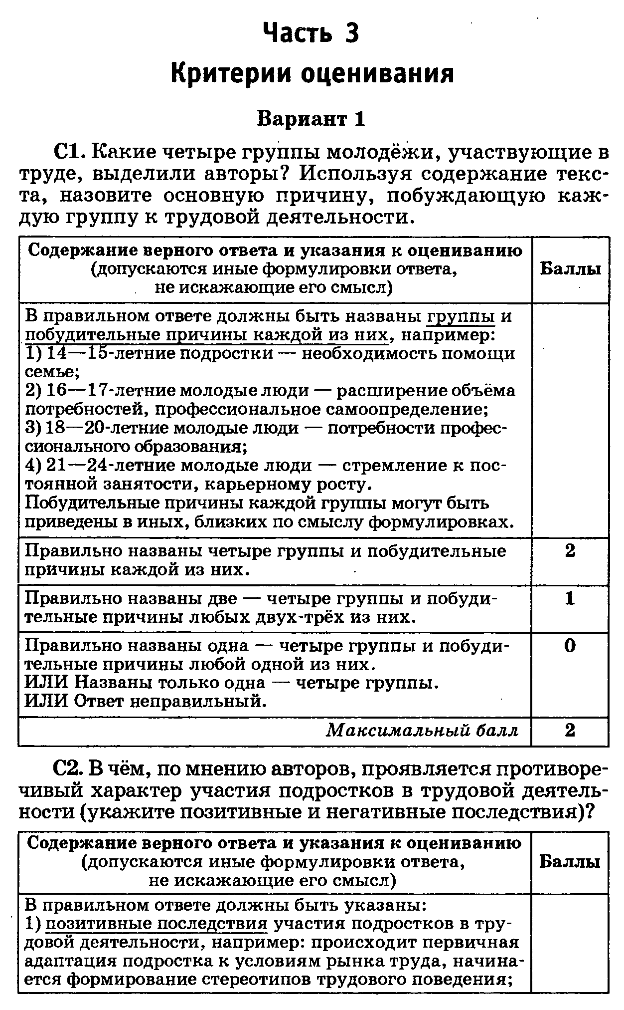
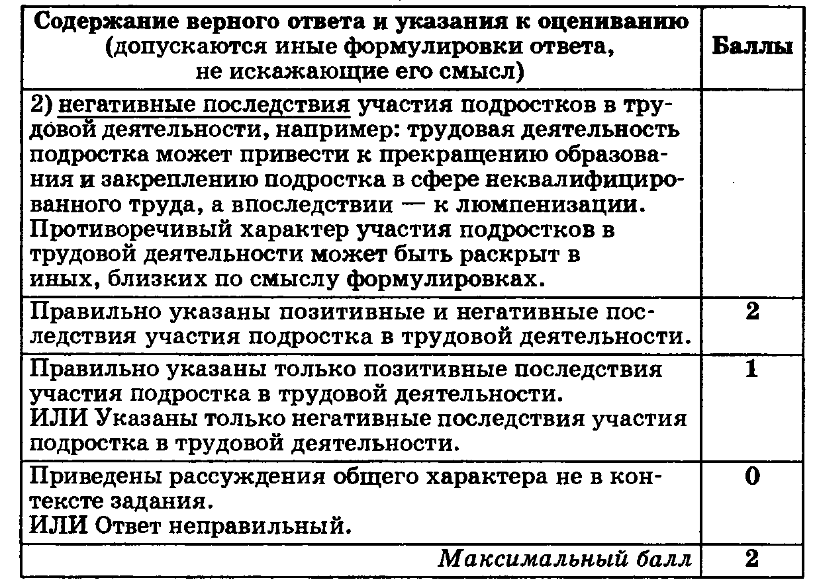
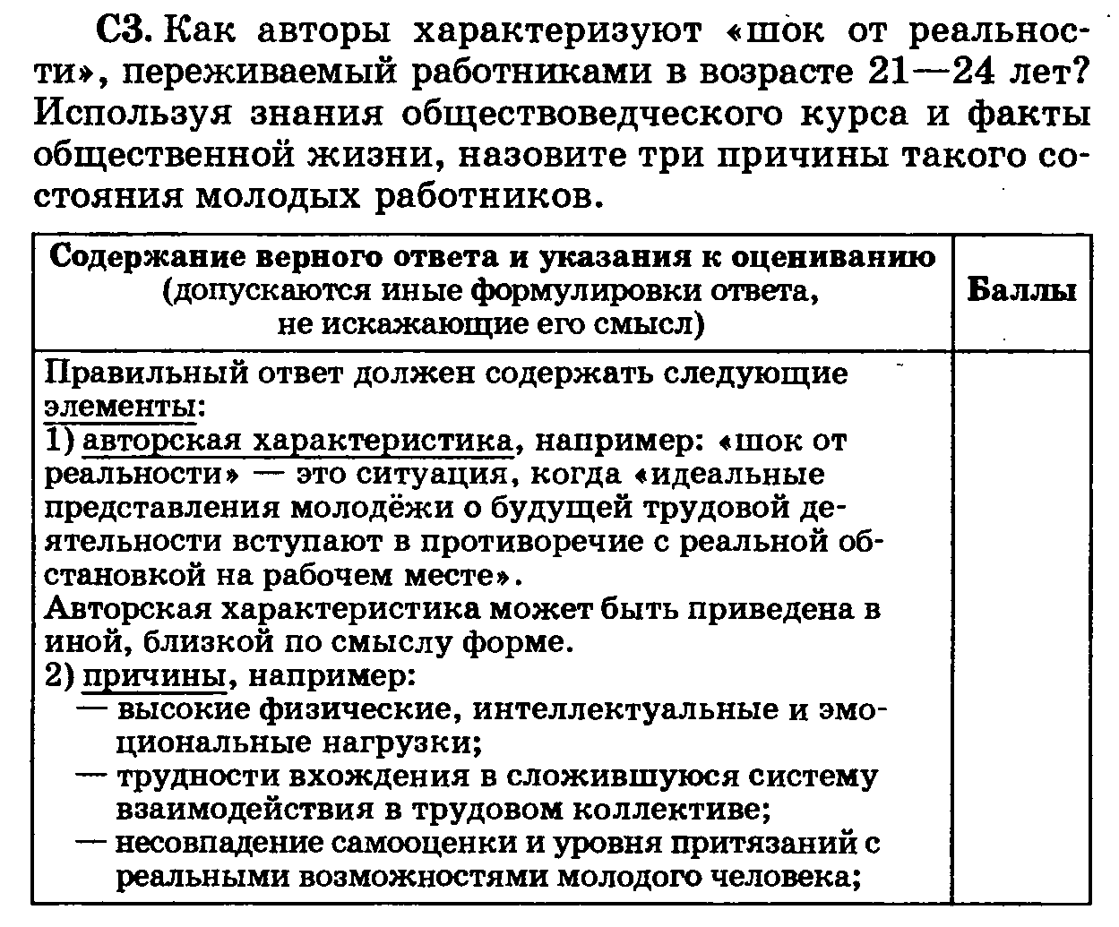
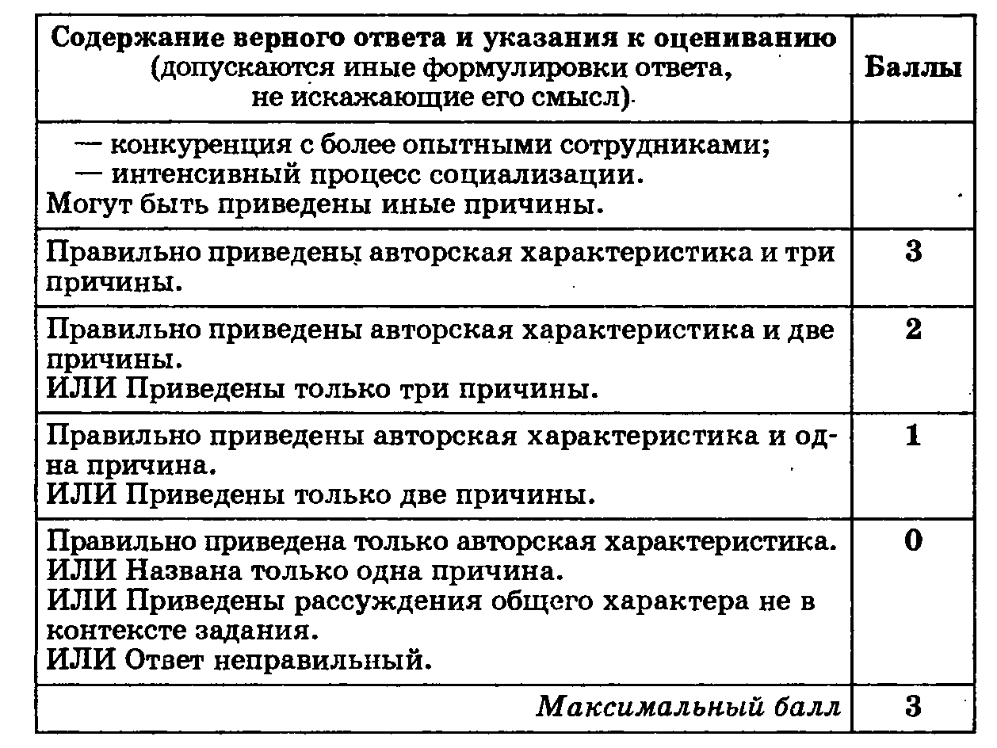
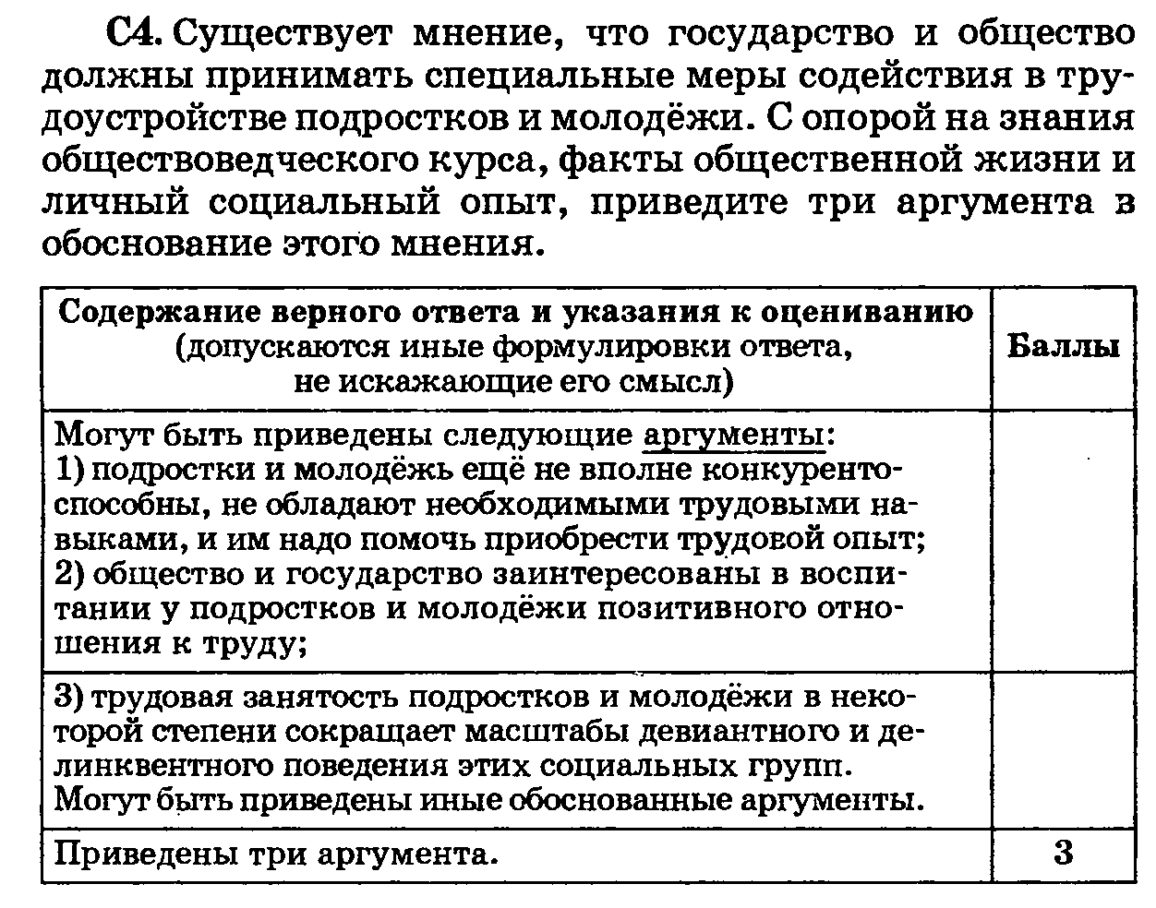
С5: Правильный ответ должен содержать следующие элементы:
1) смысл понятия, например: рынок труда — совокупность экономических и юридических процедур,
позволяющих людям обменивать свои трудовые услуги на деньги и иные материальные блага;
2) два предложения с информацией о рынке труда,
опирающейся на знания курса, например:
— «Рынок труда характеризуется мобильностью предлагаемых трудовых услуг».
— «Рынок труда отражает структуру общественного производства и общее состояние экономики региона и страны в целом».
Могут быть составлены любые другие предложения, содержащие информацию о рынке труда
С6: В правильном ответе должны быть названы источники права и приведены соответствующие примеры, допустим:
1) правовой обычай (например, судебные поединки у варварских народов Европы или обычай кровной мести);
2) нормативно-правовой акт (например, конституция, указ главы государства, постановление правительства);
3) нормативный договор (например, международный договор о дружбе и сотрудничестве). Могут быть названы иные источники права, приведены другие примеры.
С7: Содержание верного ответа (допускаются иные формулировки ответа, не искажающие его смысла).
Должен быть дан следующий ответ: Сын обязан оказывать отцу материальную помощь.
Приведены два аргумента:
— согласно Конституции РФ взрослые дети должны оказывать материальную поддержку своим нетрудоспособным родителям;
— несмотря на то, что отец не принимал непосредственного участия в воспитании сына, он не уклонялся от оказания ему материальной помощи до достижения совершеннолетия;
— согласно Семейному кодексу суд может взыскать с сына алименты в пользу нетрудоспособного отца;
— Уголовный кодекс РФ предусматривает уголовную ответственность детей, уклоняющихся от оказания материальной помощи нетрудоспособным родителям.
С8: При анализе ответа учитываются:
– корректность формулировок пунктов плана с точки зрения их соответствия заданной теме;
– соответствие структуры предложенного ответа плану сложного типа.
Один из вариантов плана раскрытия данной темы:
1. Этнические группы в структуре общества. / Нации – особая разновидности этнической группы.
2. Признаки этноса:
а) наличие территории проживания;
б) общность языка, традиций, обычаев;
в) общность исторического и социокультурного опыта;
г) сходные черты внешнего облика, характера и ментальности.
3. Разновидности этнических групп:
а) род и племя;
б) народность;
в) нация;
4. Основные тенденции в развитии межнациональных отношений:
а) межнациональная интеграция;
б) межнациональная дифференциация.
5. Демократические принципы межнациональных отношений:
а) равноправие представителей разных наций во всех сферах жизни общества;
б) свободный доступ к изучению национальных языков, обычаев и традиций;
в) право граждан на определение своей национальной принадлежности;
г) развитие толерантности и поликультурного диалога в обществе;
д) создание в обществе нетерпимого отношения к ксенофобии, шовинизму, пропаганде национальной исключительности.
6. Межнациональные отношения и национальная политика в современной России.

осной или смешанной формах.

